Июль «Неделя экспериментов»
с 13.07 – 17.07.2020.
Игры-эксперименты:
«Вода – жидкость», «Вода прозрачная»,
«Вода и краски», «С водой –без воды», «Вода не имеет формы», «Животворное свойство воды», «Вода имеет вес», «Вода не имеет запаха»

Художественное творчество «Волшебная вода»: красочные брызги, рисование по – мокрому.

Чтение х/л:
А. Босев «Дождь», Н. Заболоцкий «На реке», Оксана Борщ
«Что такое вода?» «Вода — природный дар», «Путешествие капельки», «На благо человеку»
Берегите воду, Что может быть в прозрачной капельке воды?
(материал с сайта http://www.moya-lyalyas.ru/archives/7875
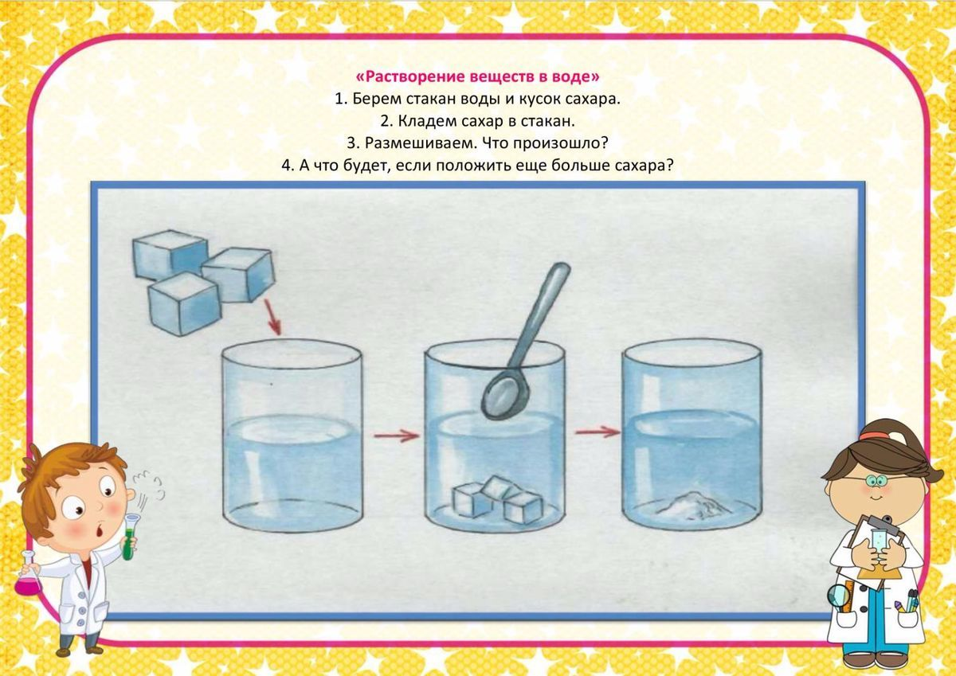
Игры эксперименты с песком
«Волшебное сито»
«Чьи следы?»
«Свойства мокрого песка»
«На каком песке легче рисовать?»
«На каком песке легче рисовать?»
Художественное творчество «Волшебный рисунок» дать детям представление о том, что песком можно рисовать.
Игры эксперименты с воздухом:
«Воздух легче воды»
«Свеча в банке», «Имеет ли воздух вес», «Может ли воздух двигаться» «Как люди используют силу ветра», «Хитрая змея» воздушный змей», «Воздух можно услышать», «Теплый воздух, холодный воздух»;
Разучивание дыхательных упражнений: «Сердитый лев», «Добрый лев» А. Н. Стрельниковой;

Чтение х/ литературы: рассказы о воздухе: «Ветер» М. Исаковского рассказы «Воздух», «Смерч» Ю. Ефремова, картина; С Маршак «Мыльные пузыри»;

Изготовление поделки в технике оригами «Ветерок» или «Сделать ветер» (форма веер);

П/и: «Повторяй друг за другом», «Слушаем себя»; игра м/п: «Поймай мыльный пузырь», «Шум ветра», «Воздушный шарик».
Игра-путешествие "В гости к Василисе Премудрой"
Беседа «Как много есть разных наук, зачем нам нужны науки»;
Чтение стихов с математическим содержанием;
Развивающие игры: «Четвертый лишний», «Что перепутал художник», «Классификация», «Разноцветные фигуры»;
Игра-путешествие : «Волшебные карты» «Цветные автомобили»
С/р игры: «Библиотека
Игры-эксперименты «Чудо магнит»:
«Что такое магнит и магнетизм?»,
«Что такое магнитное поле?»,
«Всё ли притягивает магнит?»,
«Действует ли магнит через другие материалы?»,
«Можно ли изолировать магнит?»,
«Отчего зависит сила магнита?»,
«Все ли части магнита имеют одинаковую силу?», «Почему, иногда, два магнита отталкиваются?», «Магнит художник»
«Ножницы магнит»

Игры эксперименты с мыльными пузырями, с воздушным шариком и соломинкой, «Что звучит?»

П/ и: «Магнит и шарики»; «Рыболов»;
Подвижная игра с мячом «Притягивает, не притягивает?»
Дидактические игры: «Магнитная мозаика», «Магнитная азбука», «Математическое лото на магнитах», Театр на магнитах.
http://www.youtube.com/watch?v=v6Vjqfemrck Эксперименты с водой
http://www.youtube.com/watch?v=bafm-lpPHgM Опыты с песком
http://www.youtube.com/watch?v=eTZjGszf-7w Опыты с воздухом
http://www.youtube.com/watch?v=J1rFH4XsjLA Трюки - Науки. Мыльные пузыри.

